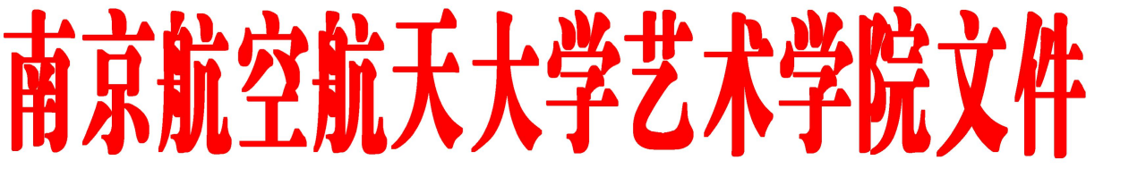

院字〔2020〕5 号

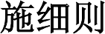

各系、所、办：
根据《南京航空航天大学关于做好 2021 届本科毕业生推荐免试攻读硕士学位研究生工作的通知》(校教字〔2020〕28 号)要求，结合艺术学院实际情况，特制订《艺术学院 2021 届本科毕业生推荐免试攻读硕士研究生学位实施细则》，现予印发，望遵照执行。

附件：《艺术学院 2021 届本科毕业生推荐免试攻读硕士研究生学位实施细则》

南京航空航天大学艺术学院
2020 年 9 月 24 日

附件 1：

根据《南京航空航天大学关于做好 2021 届本科毕业生推荐免试攻读硕士学位研究生工作的通知》(校教字〔2020〕28 号)要求，结合艺术学院实际情况，特制订本实施细则。
- 学院成立由院长负责，本科教学副院长、研究生教学副院长、院党委副书记、系主任、专业负责人和学科负责人参加的学院推免生遴选工作小组，负责学院的选拔和推荐工作。成员如下：
组 长：板俊荣
副组长：马道全、王宇宁
组 员：熊 炜、杨莉莉、罗良清、李 伟、路漫漫、蔡雁彬、赵中建、朱 琰、胡 静、王 春、朱晓玲、李倩岚
秘 书：刘俐彤、才漪、刘丽楠、李爽、蔡雪姣
- 学院成立由党委书记负责，纪检委员和教师代表参加 的学院推免工作监督小组，负责监督本学院的选拔推荐工作。成员如下：
组长：张钟勤
组员：李子轶、李小平、唐庆、汪浩文

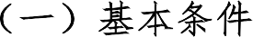

- 拥护中国共产党领导，具有远大的共产主义理想和坚定的社会主义信念，具有高尚的爱国主义情操和集体主义精神。
- 所有学生均为应届毕业年级学生，成绩优良，需通过人才培养方案确定的全部应修必修课程，具有较强的科研创新能力和专业能力，思想品德合格，未违背学术诚信（包括无考试作弊行为），遵纪守法，积极进取，身心健康。

- 前三年必修课程的平均学分绩点不低于 3.2。
- 鼓励具有“专长潜质”的学生申请推免资格，具体条 件为：在《南京航空航天大学大学生竞赛级别认定表》中列 为Ⅰ级甲等、Ⅰ级乙等竞赛中获得第三等次及以上奖项（以 团队参加竞赛获奖的，对第一等次奖的团队，个人排名应在 前 6 名；第二、第三等次奖的团队应在前 5 名），或在Ⅱ级甲等竞赛（全国赛）中获得第二等次及以上奖项（以团队参加竞赛获奖的，个人在团队中排名应在前 4 名），或以独立作 者、第一作者发表与学业相关的 SCI、SSCI、EI 论文并见刊， 并具有较强研究和学习能力，由两名以上本校教授联名推荐， 前三年必修课程的平均学分绩点不低于 3.2 且前三年必修课程成绩排名在专业前 45%。
满足上述竞赛或论文方面条件，并具有学校认可三个月
以上出国（境）交流经历的学生（不包含中外合作办学项目 班级的学生），前三年必修课程成绩排名可放宽至专业前 50%；

对在《南京航空航天大学大学生竞赛级别认定表》中列为Ⅰ 级甲等的竞赛中获第二等次奖以上奖励（以团队参加竞赛获奖的，在中国“互联网+”大学生创新创业大赛、“挑战杯” 全国大学生课外学术科技作品竞赛、“创青春”全国大学生创 业大赛、国际无人飞行器创新大奖赛中获第一等次奖的团队， 个人排名应在前 6 名，获第二等次奖的团队应在前 5 名，在
该等级其他竞赛中获第一等次奖的团队应在前 3 名，获第二
等次奖的团队应在前 2 名）的学生将优先考虑；在素质能力方面表现突出，参与重要社会工作，并通过学校的相应考核或获得学校相关嘉奖的，经校推免小组审核同意，其要求可适当放宽。3.申请“支教专项”类推免资格的学生，其前三年必修课程的平均学分绩点不低于 3.2，如支教工作有特殊的考虑，可根据上级文件并经校推免领导小组审核同意，其要求可适当放宽。
对于通过科研创新成果、论文（文章）、竞赛获奖申请推免资格的学生，学院成立专家审核小组（专家组成员应具有相关学科副教授以上职称，一般不少于 5 人），可会同本研究领域权威专家、相关期刊杂志单位或赛事主办单位等，对申请推免资格学生的科研创新成果、论文、竞赛获奖奖项及内容进行审核鉴定，排除抄袭、造假、冒名及有名无实等情况。专家审核小组及每位成员都要给出明确审核鉴定意见并签 字存档。对通过审核鉴定的申请“专长潜质”推免资格的学生，学校将在一定范围内组织公开答辩。未通过审核鉴定或答辩的学生不予推荐。

- 申请“支教专项”类推免资格的学生，其前三年必修课程的平均学分绩点不低于 3.2，结合《关于组建中国青年志愿者扶贫接力计划第 23 届（2021—2022 年度）研究生支教团有关工作的通知》（全国项目办发〔2020〕6 号）要求进行推荐遴选。
- 在校期间应征入伍，在部队荣立二等功及以上的退役学生，经校推免小组审核同意，其课程学习成绩要求可适当放宽。
6.凡获得各种义务类奖学金（国防奖学金、国防科技奖学金等）的学生，必须经设奖单位同意、学生处审核后方可推荐。
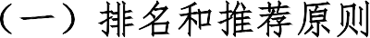
根据教育部和学校文件精神，坚持以德为先，德智体全面衡量，着重考核学生的学业水平、学习能力和学术素养， 建立综合评价体系。学生推荐免试研究生资格根据综合成绩确定排名和推荐顺序，综合成绩按各专业（方向）分别排名。
排名和推荐顺序按综合成绩排名,综合成绩相同者按前 三年必修课平均学分绩点高低确定排名和推荐顺序，综合成 绩和前三年必修课平均学分绩点相同者将前三年必修课平 均学分绩点精确到小数点后四位确定排名和推荐顺序。
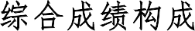
综合成绩=前三年必修课平均学分绩点+荣誉成绩绩点+

竞赛成绩绩点+科研成绩绩点+创新创业项目绩点+在校期间 参军入伍服兵役绩点+出国（境）学习绩点+出国（境）实习绩点
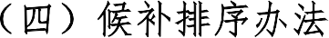
综合成绩中除前三年必修课平均学分绩点外，其余各类均核定为绩点。

- 候补指标数除以专业数并向上取整确定平均每个专 业可候补人数。
- 按综合成绩排名确定每个专业拟候补学生名单。
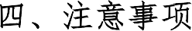
- 将每名拟候补学生前三年必修课平均学分绩点转化 为标准分，根据候补指标和标准分确定候补名单和排序。
（一）申请推免资格的学生，必须提交书面申请。
（二）推免资格申请所提供的材料必须真实、准确，（须提供原件，如荣誉证书、获奖证书、结项证书等）如发现弄虚作假或通过其它不正当手段获得推免资格者将取消其资 格，并追究相关人员的法律责任。
（三）凡被录取的推免生，不得放弃推免资格，不参加应届毕业生就业派遣，学院不出具与就业、报考研究生、出国等有关证明材料。
（四）义务类奖学金获得者、国防生等定向学生必须征得定向单位同意，并由该单位人事部门出具公函、学生处验核签字后，方可申请推荐免试研究生。
（五）本办法如与学校相关文件有异议，以学校文件为

准。本办法最终解释权归艺术学院推荐免试研究生工作小组。
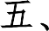
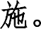

艺术学院
二〇二〇年九月二十四日

附件 2：

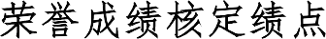

级别 | 国家级 | 省级 | 校长特别嘉奖、校十杰青年 | 校长特别嘉奖提名奖、年度特别嘉奖、校十杰青  年提名奖 | 校级 | 院级 | 备注
核定绩点 | 0.3/次 | 0.2/次 | 0.15/次 | 0.1/次 | 0.05/次 | 0.025/次
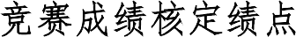

级  别 | Ⅰ级甲等 | Ⅰ级乙等 | Ⅱ级甲等 | Ⅱ级乙等 | Ⅲ级甲等 | Ⅲ级乙等 | 备注
核定绩点 | 0.2/次  （团队前三名计0.2，第四名及以后计 0.05） | 0.15/次  （团队前三名计0.15，第四名及以后计0.03） | 0.1/次  （团队前三名计  0.1 绩点，第四名及以后计 0.02 绩  点） | 0.05/次  （团队前三名计0.05，第四名及以后计 0.01 绩点） | 0.025/次  （团队前三名计 0.025， 第四名及以后计 0.008） | 0.0125/次  （团队前三名计0.0125，第  四名及以后计 0.005） | 每一级别系数分别为 1、0.8、0.6、0.4、  0.2，冠军、亚军、季军按最高级别计算
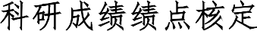

类  别 | 学术论文 |  | 学术专  著 | 专利授权 |  |  | 备注
/  级别 | C 刊及以上级  别 | 北大核心 | 0.2/部 | 发明专利授权 | 软件著作权 | 实用新型专利授权 | 上术成果均须以南京航空航天大学为第一完成单位；论文和专著须为独立或作者； 专利和著作权取前五名，第一名计满分，其余计系数为0.5。
核定绩  点 | 0.2/篇 | 0.05/篇 |  | 0.2/项 | 0.05/项 | 0.03/项

级别 | 国家级 | 省级 | 校级重点 | 校级一般 | 院级 | 备注
 | 0.15/项 | 0.1/项  （项目负责人0.075，其  余组员  0.05） | 0.075/项  （项目负责人 0.05625，其  余组员  0.0375） | 0.05/项（项目负责人0.0375，其  余组员，  0.0125） | 0.025/项  （项目负责人 0.01875，  其余组员  0.00125） | 以结项证书为准；立项未结项的项目折半
 | （项目负责
核定绩点 | 人 0.1，其
 | 余组员
 | 0.075）
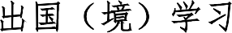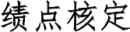

参加经学校认可的三个月以上不足 6 个月出国（境）交流学习项目计 0.05/次；参加经学校认可的超过 6 个月出国
（境）交流学习项目计 0.1/次。
参加经学校认可的国际组织实习计 0.1/次。
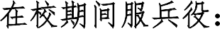

附件 3：

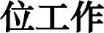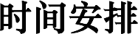

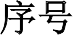 | 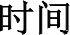 |  |  |  |  | 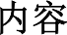
1 | 9 月 23 日 17 点前 |  |  |  |  | 成立学院推免生遴选工作小组、制定、提交和公布推免工作细则，全面展开推免工作。
 |  |  |  |  |  | 完成动员申报和政策解读工作。
2 | 9 月 24 日 14：00—18：00 |  |  |  |  | 学生将申请表（专长潜质）及各类证书和证明材料原件提交到教学办。
3 | 9 月前 | 25 | 日—26 | 日 | 18：00 | 学院成立“专长潜质”类专家审核小组对申报材料进行审核鉴定；完成其它类申报材料审核工作。
4 | 9 月 27 日 12 点前 |  |  |  |  | 学院将拟推荐名单报教务处审核，并予以公示。
学院将通过“专长潜质”、入伍期间立功
申请推免等学生的材料报教务处，并予以公示。
5 | 9 月 30 日 17 点前 |  |  |  |  | 学校确定拟推免学生名单，并予以公示。

6 | 10 月 8 日前 | 推荐名单报送教育部。
7 | 10 月 12 日~10 月 25 日 | 接收阶段。学院开展录取宣传，统计推  免学生收取接受函以及选择录取单位情况。
备注：艺术学院监督信箱ysxyjd@nuaa.edu.cn

艺术学院党政办公室 2020 年 9 月 24 日印发

